一、测算过程

1.底商成交价格差异案例
曹各庄南路38号院3号楼（西长安街壹号）位于曹各庄南路与新城东街交汇处，为商业、办公立项，钢筋混凝土结构，地下3层，地上20层，总建筑面积16256.99平方米，可售房屋319套。其中2层及以上为办公，共计304套，1层为底商共计15套，建筑面积33.03-95.51平方米，目前底商已售罄。北侧及东侧临街底商成交价格为51520元/平方米，成交日期为2023年12月4日至2023年12月29日。西侧及南侧不临街底商成交价格为42520-43520元/平方米，成交日期为2023年10月24日至2023年12月4日。成交价格相差8000-9000元/平方米，价格差异百分比约为15.5%-17.5%，上述两类底商位于同一建筑物内，且在同一时间段成交，不存在位置和交易时间对成交价格的影响，上述价格差异仅为可视性和道路通达度对底商市场价格造成的影响。

底商临街状况分布
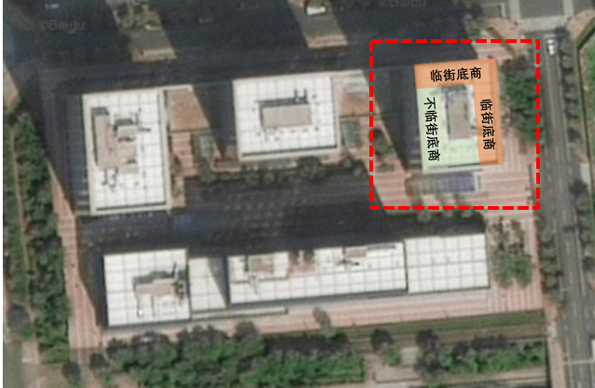

成交价格明细表
项目名称 | 成交日期 | 地址 | 楼号 | 楼层 | 建筑面积（㎡） | 成交单价（元/㎡） | 临街状况
西长安壹号 | 2023/12/4 | 曹各庄南路38号院 | 3号楼 | 1 | 40.42 | 51519 | 临街
西长安壹号 | 2023/12/4 | 曹各庄南路38号院 | 3号楼 | 1 | 40.29 | 51519 | 临街
西长安壹号 | 2023/12/4 | 曹各庄南路38号院 | 3号楼 | 1 | 40.16 | 51519 | 临街
西长安壹号 | 2023/12/4 | 曹各庄南路38号院 | 3号楼 | 1 | 40.53 | 51520 | 临街
西长安壹号 | 2023/12/29 | 曹各庄南路38号院 | 3号楼 | 1 | 95.51 | 51520 | 临街
西长安壹号 | 2023/12/19 | 曹各庄南路38号院 | 3号楼 | 1 | 57.88 | 51520 | 临街
西长安壹号 | 2023/10/24 | 曹各庄南路38号院 | 3号楼 | 1 | 33.03 | 43521 | 不临街
西长安壹号 | 2023/12/4 | 曹各庄南路38号院 | 3号楼 | 1 | 37.47 | 43520 | 不临街
西长安壹号 | 2023/12/4 | 曹各庄南路38号院 | 3号楼 | 1 | 55.11 | 42520 | 不临街

2.底商租金差异案例
和平里6区8号楼位于北京市东城区和平里中街与和平里东街交汇处，建成于1998年，钢筋混凝土结构，建筑面积10406.05平方米。该建筑分为两部分，其中一部分为半弧形地上3层、地下1层的商业裙楼，106、109-1、109-3、2层部分、3层整层及地下1层部分所在其中，该部分只有106号商业用房为临街商业，其余均为不临街商业内铺。另一部分为沿和平里东街地上2层、地下1层的商业裙楼，110-111、113、115、2层部分及地下1层部分所在其中，该部分110-111、113、115号商业用房均为临街商业且独立出租。不临街商业内铺109-3租金为9.3元/平方米.天，临街外铺110-111、113租金为11-11.6元/平方米.天，租金相差15.5%-19.8%。
商铺位置示意图及租金状况

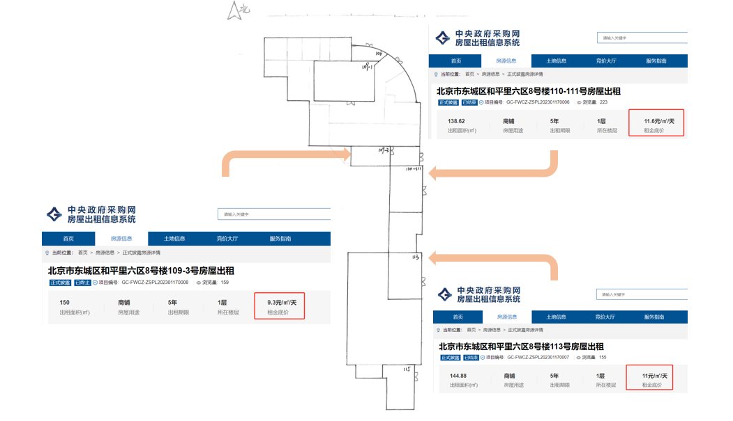

实地查勘照片

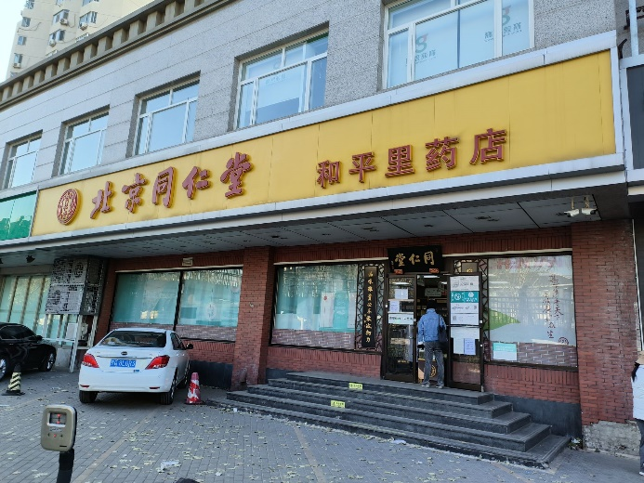 | 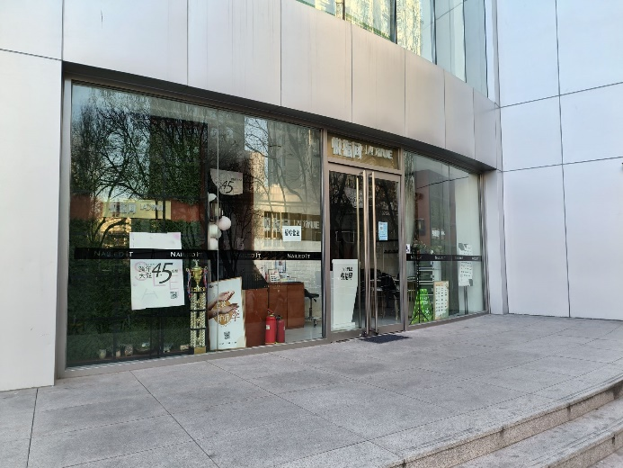

二、咨询结论
通过上述案例分析，在其他因素不变的情况下，临街底商与不临街底商的成交价格和租金水平平均差异为15.5%-18.6%。并且具有一定的代表性。
咨询对象虽然因北侧绿化带遮挡，在可视性和道路通达度上受到一定程度的影响，但并非严格意义上的不临街底商。综合分析咨询对象与不临街底商的差异，最终确定咨询对象的市场价值减损约为临街底商与不临街底商平均差异的60%，即在9.3%-11.2%之间。

